TEMAT: Przestrzeń

Podtemat 2: Europę
Test wstępny
Faza instrukcji 1: Unia Europejska
Faza zastosowania praktycznego 1: Unia Europejska
Faza instrukcji 2: Państwa sąsiedzkie
Faza zastosowania praktycznego 2: Państwa sąsiedzkie
Faza instrukcji 3: Podróż po Europie
Faza zastosowania praktycznego 3: Podróż po Europie
Faza ewaluacji

Test wstępny

Cześć! Czy znasz Europę i państwa członkowskie Unii Europejskiej? Dziś poznasz najważniejsze części Europy i zobaczysz, gdzie znajdują się na mapie! Najpierw odpowiedz na pytania, aby przekonać się, co już wiesz na ten temat.

Titel: Pytanie 1

Które zdanie jest prawdziwe?
- Unię Europejską tworzą trzy kraje: Belgia, Holandia i Luksemburg.
- Stolicą Francji jest Berlin.
- Europa to jeden z siedmiu kontynentów.
- Unia Europejska powstała w 2005 r.

Titel: Pytanie 2

Szukamy Hiszpanii. Kraj ten leży w Europie i jest członkiem Unii Europejskiej. Która litera na mapie oznacza Hiszpanię?

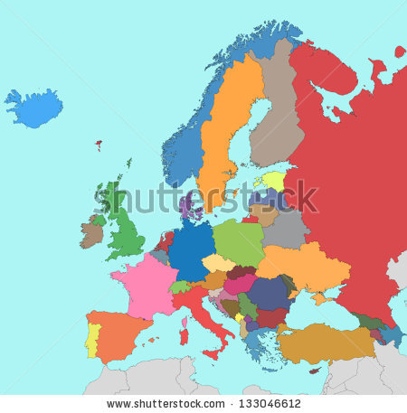
A
D
C
B

Titel: Pytanie 3

Włochy to państwo leżące w Europie. Które zdanie jest poprawne?
- Włochy to państwo leżące na północy Europy.
- Włochy to państwo leżące na zachód od Szwajcarii.
- Włochy to państwo leżące na północ od Norwegii.
- Włochy to państwo leżące na północ od Morza Śródziemnego.

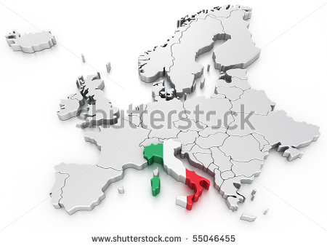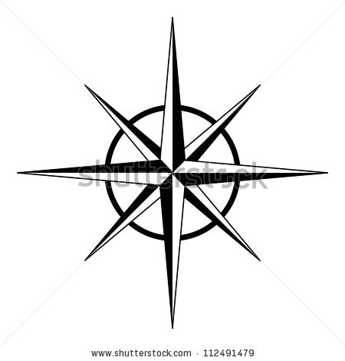
N

Titel: Pytanie 4

Które zdanie jest prawdziwe?
- Portugalia to państwo sąsiadujące z Hiszpanią.
- Holandia to państwo sąsiadujące z Anglią.
- Szwajcaria to państwo sąsiadujące z Węgrami.
- Luksemburg to państwo sąsiadujące z Czechami.

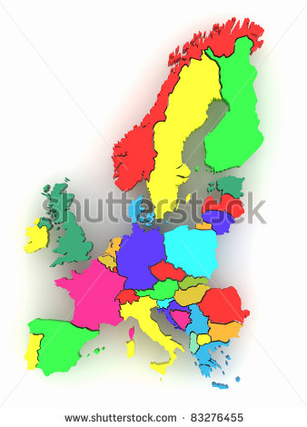

Titel: Pytanie 5

Oto mapa satelitarna Europy. Sporządzono ją w skali 1:33 333 333. Co to dokładnie oznacza?
- 1 cm na mapie odpowiada w rzeczywistości 33 333 333 cm.
- 1 m na mapie odpowiada w rzeczywistości 33 333 333 cm.
- 1 cm na mapie odpowiada w rzeczywistości 333 333 km.
- 1 m na mapie odpowiada w rzeczywistości 333 333 km.
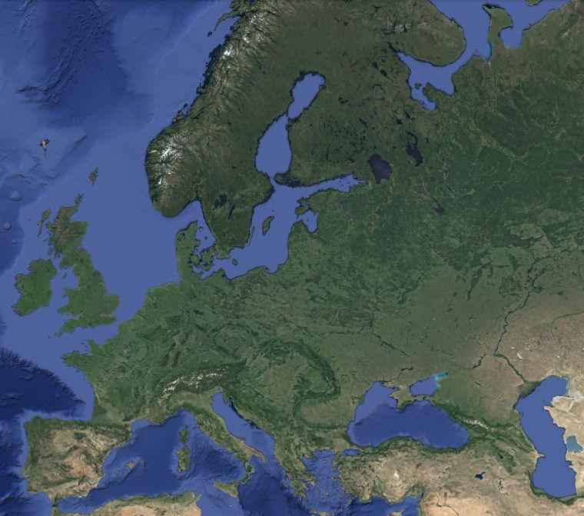

Faza instrukcji 1: Unia Europejska
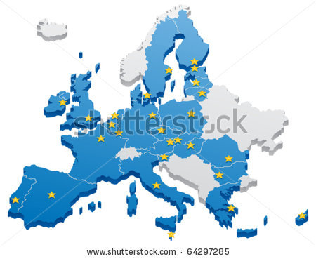
Titel: Unia Europejska
Czy słyszałeś/słyszałaś kiedyś o Unii Europejskiej? Poznajmy ją wspólnie!

Unia Europejska (UE) to grupa państw europejskich, które ze sobą współpracują. W 2013 r. do Unii Europejskiej należy 28 państw.

Kilka informacji historycznych

Po zakończonej II wojnie światowej w 1945 r. Europa była całkowicie zniszczona. Francja wpadła na dobry pomysł: zamiast walczyć z innymi krajami, zaproponowała współpracę. Niemcy od razu się na to zgodziły! Państwa te zdecydowały, że będą się dzielić surowcami mineralnymi, takimi jak węgiel i stal. Również Belgia, Włochy, Luksemburg i Holandia przyłączyły się do współpracy, która z biegiem czasu rozszerzała się — coraz więcej państw przystępowało do współpracy i dzieliło się swoimi sprawami (praca, żywność…). W 1992 r. grupa ta otrzymała nową nazwę: Unia Europejska (UE).
Jak działa Unia Europejska?
Państwa unijne mają określone uprawnienia i obowiązki:
° Wspólnie dbają o środowisko: przeciwdziałają zanieczyszczeniu, chronią zwierzęta itp.
° Dają ludziom możliwość zatrudnienia tak, aby każdy mógł zarabiać wystarczająco dużo.
° Niektóre państwa członkowskie używają tej samej waluty: euro. Euro
° W miarę możliwości państwa te pomagają sobie w razieproblemów: budują nowe tory kolejowe, tworzą dodatkowe miejsca pracy itp.
° Wspierają biedne kraje: wysyłają żywność, organizują zbiórkę odzieży itp.
° Wspólnie strzegą pokoju tak, aby w Unii nigdy nie było wojny.
° Mieszkańcy państw unijnych cieszą się ogromną swobodą. Mogą na przykład wybrać, w jakim państwie unijnym chcą studiować, mieszkać czy pracować.
Które państwa wchodzą w skład Unii Europejskiej?
Uwaga! Nie wszystkie państwa europejskie należą do Unii Europejskiej!
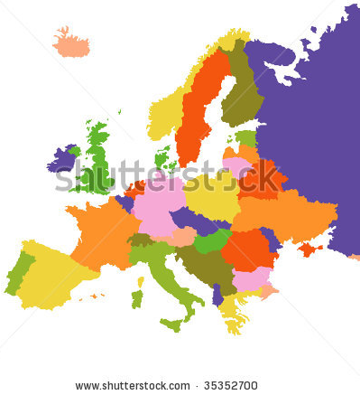
Unia regularnie poszerza swoje granice. Obecnie w 2013 r. Unia ma 28 państw członkowskich.
 | państwo | stolica | flaga
1 | Belgia | Bruksela
2 | Bułgaria | Sofia
3 | Cypr | Nikozja
4 | Dania | Kopenhaga
5 | Niemcy | Berlin
6 | Estonia | Tallinn | 28-
7 | Finlandia | Helsinki
8 | Francja | Paryż | 7
9 | Grecja | Ateny
10 | Węgry | Budapeszt | 6
11 | Irlandię | Dublin | 4  14
12 | Włochy | Rzym | 1  11
13 | Chorwacja | Zagrzeb | 18  15
14 | Łotwa | Ryga | 27-
15 | Litwa | Wilno | 16  20
16 | Luksemburg | Luksemburg | 5
17 | Malta | Valletta | 26-  24-
18 | Holandia | Amsterdam | 8  19
19 | Austria | Wiedeń | 10  22
20 | Polska | Warszawa | 23
21 | Portugalię | Lizbona | 13  21  25-
22 | Rumunia | Bukareszt | 2
23 | Słowenia | Lublana | 12
24 | Słowacja | Bratysława | 3
25 | Hiszpania | Madryt
26 | Czechy | Praga
27 | Wielka Brytania | Londyn | 9  17
28 | Szwecję | Sztokholm

Faza zastosowania praktycznego 1 (zastosowanie praktyczne 1): Unia Europejska

Titel: Unia Europejska

Nie wszystkie kraje europejskie są członkami Unii Europejskiej. Wszystkie kraje unijne oznaczono na mapie kolorem granatowym. Kraje europejskie, które nie należą do Unii oznaczono kolorem jasnoszarym.
1
2

Prawda czy fałsz? Norwegia i Szwajcaria nie należą do Unii Europejskiej.




Antwoord: Prawda.
Juist: Dobrze! Norwegia i Szwajcaria nie należą do Unii Europejskiej.
Fout: Fałsz! Norwegia i Szwajcaria nie należą do Unii Europejskiej.
Faza zastosowania praktycznego 1 (zastosowanie praktyczne 2): Unia Europejska

Titel: Unia Europejska

Każde państwo ma stolicę. Połącz państwo Unii Europejskiej z właściwą stolicą.

Belgia |  | Luksemburg
Niemcy |  | Londyn
Grecja |  | Dublin
Hiszpania |  | Amsterdam
Francja |  | Ateny
Irlandię |  | Rzym
Włochy |  | Bruksela
Luksemburg |  | Madryt
Holandia |  | Paryż
Wielka Brytania |  | Berlin

Rozwiązanie
Juist: Dobrze!
Fout na eerste poging: Nie wszystkie twoje odpowiedzi są poprawne. Spróbuj jeszcze raz.
Fout na tweede poging: Twoja odpowiedź nie jest całkowicie poprawna. Oto poprawne rozwiązanie.

Belgia |  | Luksemburg
Niemcy |  | Londyn
Grecja |  | Dublin
Hiszpania |  | Amsterdam
Francja |  | Ateny
Irlandię |  | Rzym
Włochy |  | Bruksela
Luksemburg |  | Madryt
Holandia |  | Paryż
Wielka Brytania |  | Berlin

Faza zastosowania praktycznego 1 (zastosowanie praktyczne 3): Unia Europejska

Titel: Unia Europejska

Unia Europejska ma różne zadania.

Prawda czy fałsz? Jednym z zadań państw unijnych jest dbanie o środowisko, na przykład ochrona dzikich ptaków.

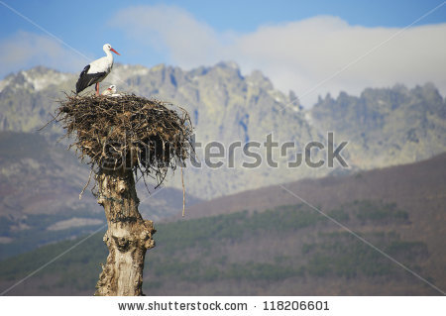

Antwoord: Prawda.
Juist: Dobra odpowiedź!
Fout: Fałsz. To jest jedno z zadań Unii Europejskiej.

Titel: Unia Europejska

Dzięki euro łatwiej załatwia się różne sprawy biznesowe, robi zakupy i podróżuje po terytorium Unii Europejskiej. Można ze sobą zabrać swoje własne pieniądze.

Prawda czy fałsz? Euro jest środkiem płatniczym we wszystkich państwach Unii Europejskiej.

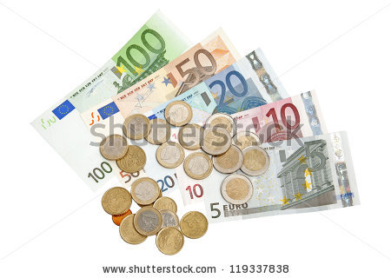

Antwoord: Fałsz.
Juist: Dobrze!
Fout: Fałsz. W nie wszystkich państwach unijnych płaci się w euro. Państwa unijne mogą same o swojej walucie. 11 państw Unii Europejskiej, które (jeszcze) nie wprowadziły euro to: Dania, Szwecja, Wielka Brytania, Węgry, Łotwa, Litwa, Polska, Czechy, Bułgaria, Rumunia i Chorwacja.

Titel: Unia Europejska

Unia Europejska ma różne zadania.

Prawda czy fałsz? Unia Europejska pomaga biednym krajom na całym świecie. Unia Europejska wysyła, między innymi, pieniądze, a także nauczycieli i lekarzy, aby pomóc ludziom w trudnych sytuacjach, na przykład. w czasie wojny, epidemii chorób oraz suszy, powodzi i innych klęsk żywiołowych.


Antwoord: Prawda.
Juist: Dobrze!
Fout: Fałsz. Pomoc biednym krajom to jedno z zadań Unii Europejskiej.

Faza zastosowania praktycznego 1 (zastosowanie praktyczne 4): Unia Europejska

Titel: Unia Europejska

Każde państwo ma swoją flagę. Która flaga należy do którego państwa Unii Europejskiej? Przeciągnij flagi do odpowiedniego państwa.

Belgia | Holandia | Francja | Niemcy | Wielka Brytania | Dania

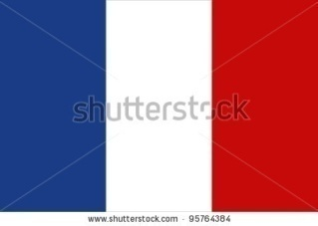 | 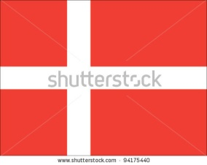 | 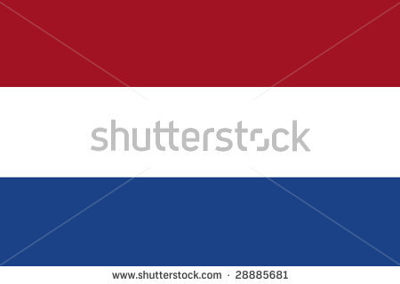 | 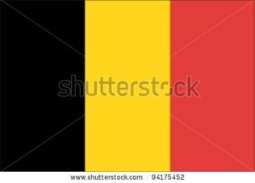 | 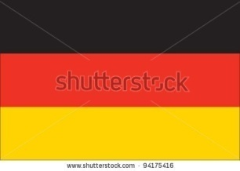 | 

Rozwiązanie
Juist: Dobrze!
Fout na eerste poging: Nie wszystkie twoje odpowiedzi są poprawne. Spróbuj jeszcze raz.
Fout na tweede poging: Źle. Oto poprawne rozwiązanie.

Belgia | Holandia | Francja | Niemcy | Wielka Brytania | Dania

Faza instrukcji 2: Państwa sąsiedzkie

Titel: Państwa sąsiedzkie
W tej części zajrzymy do sąsiadów. Najpierw przyjrzymy się naszym własnym państwom sąsiedzkim!

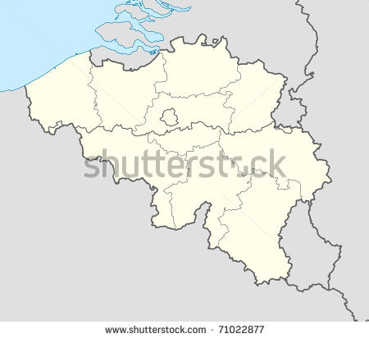
Państwo sąsiedzkie to takie państwo, które graniczy z innym państwem. Innymi słowy, państwo sąsiedzkie to kraj, który posiada wspólną granicę z innym państwem.

Na tej mapie widzimy, że z Belgią graniczą cztery państwa sąsiedzkie: (1) Holandia, (2) Niemcy, (3) Luksemburg i (4) Francja. Belgia graniczy także z (5) Morzem Północnym.

Czy pamiętasz jak działa kompas?
Kompas pomaga nam prawidłowo orientować mapę. Kompas posiada tarczę z zaznaczonymi kierunkami: północ i południe oraz wschód i zachód. Są to cztery główne kierunki geograficzne świata: północ (N), wschód (E), południe (S) oraz zachód (W). Oprócz tego z tarczy kompasu możemy odczytać cztery kierunki pośrednie: północny wschód (NE), południowy wschód (SE), południowy zachód (SW) i północny zachód (NW).
Zuid (Z)
ZO

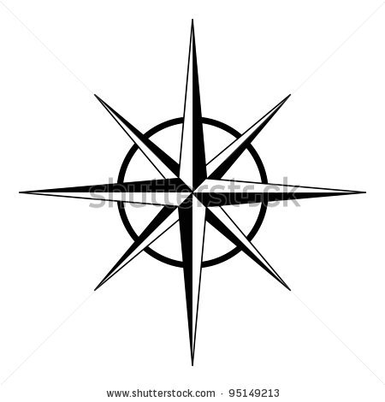
N
O
Z
W
NO
ZO
ZW
NW
Faza zastosowania praktycznego 2 (zastosowanie praktyczne 1): Państwa sąsiedzkie
Titel: Państwa sąsiedzkie

Oto mapa Belgii. Wszystkie obszary graniczące z Belgią oznaczono numerami. Połącz numer z właściwym państwem lub morzem.

1 |  | Morze Północne
2 |  | Francja
3 |  | Holandia
4 |  | Niemcy
5 |  | Luksemburg

Rozwiązanie
Juist: Dobrze!
Fout na eerste poging: Nie wszystkie twoje odpowiedzi są poprawne. Spróbuj jeszcze raz.
Fout na tweede poging: Źle. Oto poprawne rozwiązanie.

1 |  | Morze Północne
2 |  | Francja
3 |  | Holandia
4 |  | Niemcy
5 |  | Luksemburg

Faza zastosowania praktycznego 2 (zastosowanie praktyczne 2): Państwa sąsiedzkie

Titel: Państwa sąsiedzkie

Przyjrzyj się dokładnie mapie oraz róży kompasowej.

Prawda czy fałsz? Mieszkam w Brukseli, stolicy Belgii (pomarańczowa kropka), a mój wujek Frédéric mieszka w Paryżu, stolicy Francji (żółta kropka). Aby go odwiedzić, muszę jechać na północ.

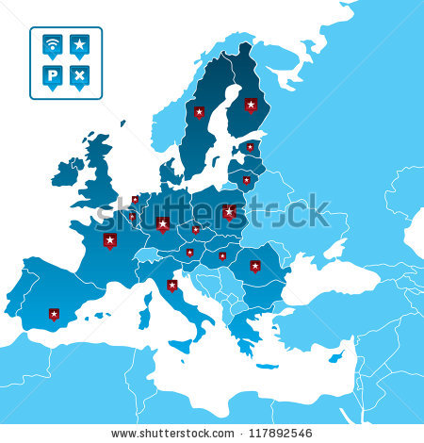
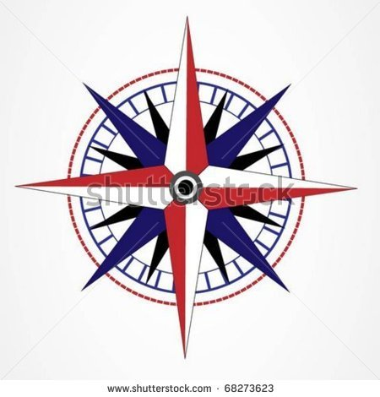
Antwoord: Fałsz
Juist: Dobrze!
Fout: Fałsz. Aby odwiedzić wujka Frédérica w Paryżu, muszę jechać na południowy zachód.

Titel: Państwa sąsiedzkie

Przyjrzyj się dokładnie mapie oraz róży kompasowej.

Prawda czy fałsz? Mieszkam w Brukseli, stolicy Belgii (pomarańczowa kropka), a moja siostra Iepke mieszka w Amsterdamie, stolicy Holandii (żółta kropka). Aby ją odwiedzić, muszę jechać na północny wschód.


Antwoord: Prawda
Juist: Dobrze!
Fout: Fałsz. Aby odwiedzić moją siostrę Iepke w Amsterdamie, muszę jechać na północny wschód.

Titel: Państwa sąsiedzkie

Przyjrzyj się dokładnie mapie oraz róży kompasowej.

Prawda czy fałsz? Mieszkam w Brukseli, stolicy Belgii (pomarańczowa kropka), a moja przyjaciółka Brunhilde mieszka w Berlinie, stolicy Niemiec (żółta kropka). Aby mnie odwiedzić, Brunhilde musi jechać na wschód.


Antwoord: Fałsz.
Juist: Dobrze!
Fout: Fałsz. Aby odwiedzić mnie w Brukseli, Brunhilde musi jechać na zachód.

Titel: Państwa sąsiedzkie

Przyjrzyj się dokładnie mapie oraz róży kompasowej.

Prawda czy fałsz? Mieszkam w Brukseli, stolicy Belgii (pomarańczowa kropka), a moja babcia Giovanna mieszka w Rzymie, stolicy Włoch (żółta kropka). Aby mnie odwiedzić, babcia musi jechać na północ.


Antwoord: Fałsz
Juist: Dobrze!
Fout: Fałsz. Moja babcia Giovanna musi jechać na północny zachód, aby odwiedzić mnie w Brukseli.

Faza instrukcji 3: Podróż po Europie

Titel: Podróż po Europie
Czy wyruszysz ze mną w podróż po Europie? W Europie jest wiele ciekawych miejsc, które warto zwiedzić! Wkrótce podczas ćwiczeń będzie można skorzystać z zeszytu!
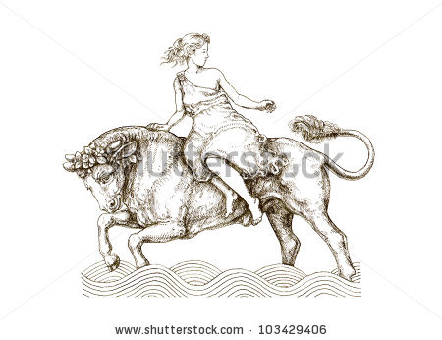
Czy znasz legendę o powstaniu Europy?

3000 lat temu w Grecji żyła piękna księżniczka. Miała na imię Europa. Zeus, najważniejszy spośród greckich bogów, przybrał postać byka i zabrał ze sobą księżniczkę Europę na wyspę. Zeus i Europa mieli syna Minosa. Minos sprawił, że część jego ludu przeniosła się do państw sąsiednich, przez co cywilizacja europejska rozprzestrzeniła się.

Europa (3, ciemnoczerwony) to jeden z siedmiu kontynentów. Pozostałe to: Ameryka Północna (1, jasnozielony), Ameryka Południowa (2, ciemnozielony), Afryka(4, żółty), Azja (5, pomarańczowy), Australia i Oceania (6, fioletowy) i Antarktyda (7, niebieski).

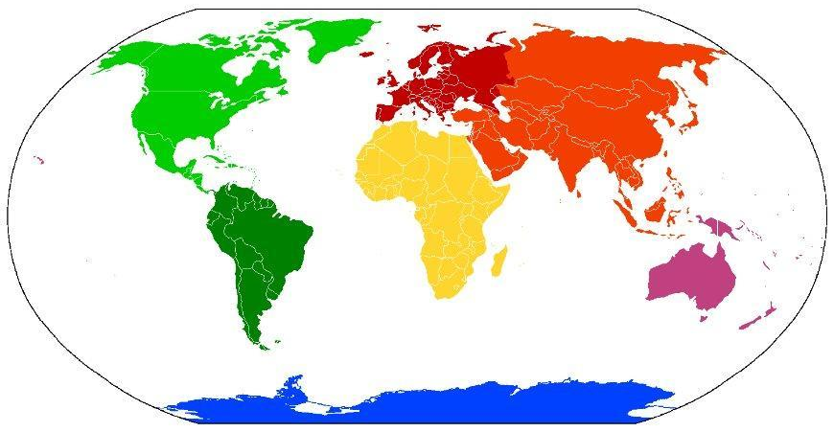
X
Europa (3) rozciąga się od bieguna północnego (X) na północy do Morza Śródziemnego (między 3 a 4) na południu i od Azji (5) na wschodzie do Oceanu Atlantyckiego (A) na zachodzie.
3
1
4
5
A

2
6
7
W Europie można odbyć wiele ciekawych podróży. Można na przykład wspiąć się na Elbrus będący najwyższym szczytem (5642 m n.p.m.) lub spłynąć Dunajem, który jest najdłuższą rzeką (2829 km).

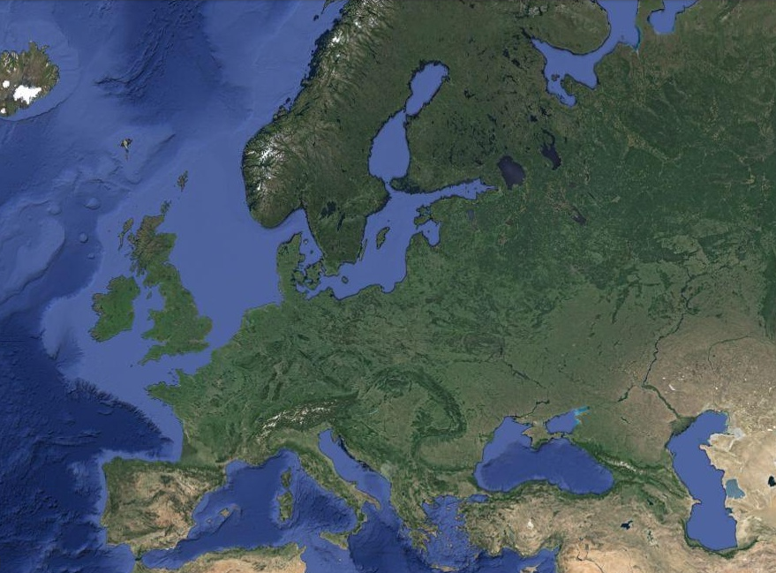
Zanim zaczniemy naszą podróż po Europie, musimy wiedzieć, jak daleko będziemy musieli jechać, lecieć lub płynąć. W określeniu tych odległości pomoże nam skala mapy.
Pamiętasz ją jeszcze?

Skala może mieć postać podziałki liniowej (skala mianowana), która mówi nam, ile metrów w terenie przedstawia odległość na mapie.
Skalę można także zapisać w postaci liczbowej. na przykład 1:100. Oznacza to, że 1 cm na mapie odpowiada w 100 cm w terenie.

1 cm na tej mapie Europy odpowiada 250 km w terenie.

| | czyli 1:25000000
250 km

UWAGA
Skalę liczbową zaznaczamy jako stosunek 1 cm na mapie do liczby centymetrów w terenie!
Przykład:
skala 1:25 000 000, czyli 1 cm na mapie → 25 000 000 cm (=250 km) w terenie
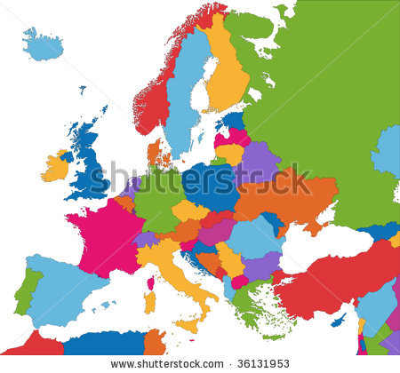
Oto mapa Europy.

Skala mapy wynosi 1:25000000,
czyli
250 km

Odległość na mapie między Brukselą , stolicą Belgii (kolor pomarańczowy) a Madrytem, stolicą Hiszpanii (kolor niebieski) wynosi 5 cm.

Rzeczywistą odległość w terenie możemy obliczyć na dwa sposoby:

- za pomocą skali liczbowej,
- za pomocą skali mianowanej.

- Pierwszy sposób: 1:25 000 000, czyli 1 cm na mapie odpowiada 25 000 000 cm w terenie.
5 cm na mapie = 5 x 25 000 000 cm = 125 000 000 cm w terenie, czyli po przeliczeniu 1 250 km.

- Drugi sposób: Odcinek 1 cm na podziałce liniowej skali mianowanej odpowiada 250 km w terenie. Odległość na mapie to 5 cm.
5 cm na mapie = 5 x 250 km = 1 250 km w terenie

Wniosek: Po wykonaniu obliczeń zgodnie ze skalą wiemy, że odległość z Brukseli do Madrytu w terenie wynosi 1 250 km.
Faza zastosowania praktycznego 3 (zastosowanie praktyczne 1): Podróż po Europie

Titel: Podróż po Europie

Najpierw poćwiczymy! Która odległość jest w rzeczywistości najdłuższa? Zaznacz prawidłową odpowiedź. Swoje obliczenia możesz robić w zeszycie!

2 cm na mapie w skali 1:2500 | 3 cm na mapie w skali 1:2000 | 4 cm na mapie w skali 1:100

Antwoord:

2 cm na mapie w skali 1:2500 | 3 cm na mapie w skali 1:2000 | 4 cm na mapie w skali 1:100

Juist: Dobrze!
Fout na eerste poging: Twoja odpowiedź nie jest prawidłowa. Policz wszystko jeszcze raz.
Fout na tweede poging: Fałsz. 2 cm na mapie w skali 1:2500 odpowiada w terenie 2 x 2.500 cm = 5.000 cm. 3 cm na mapie w skali 1:2 000 odpowiada w terenie 3 x 2 000 cm = 6 000 cm. 4 cm na mapie w skali 1:100 odpowiada w terenie 4 x 100 cm = 400 cm. 3 cm na mapie w skali 1:2 000 odpowiada w terenie 2 x 2 000 cm, a więc jest to najdłuższa odległość.

Titel: Podróż po Europie

Która odległość jest w terenie najkrótsza? Zaznacz prawidłową odpowiedź. Swoje obliczenia możesz robić w zeszycie!

3 cm na mapie w skali  500 km | 5 cm na mapie w skali  320 km | 7 cm na mapie w skali  250 km

Antwoord:

3 cm na mapie w skali  500 km | 5 cm na mapie w skali  320 km | 7 cm na mapie w skali  250 km

Juist: Dobrze!
Fout na eerste poging: Twoja odpowiedź nie jest prawidłowa. Policz wszystko jeszcze raz.
Fout na tweede poging: Fałsz. 3 cm na mapie w skali 500 km odpowiada w terenie 3 x 500 km = 1.500 km. 5 cm na mapie w skali 320 km odpowiada w terenie 5 x 320 km = 1.600 km. 7 cm na mapie w skali 250 km odpowiada w terenie 7 x 250 km = 1.750 km. 3 cm na mapie w skali 500 km to w terenie najkrótsza odległość.

Titel: Podróż po Europie

Która odległość jest w terenie najkrótsza? Zaznacz prawidłową odpowiedź. Swoje obliczenia możesz robić w zeszycie!

4 cm na mapie w skali 1:30000000 | 3 cm na mapie w skali  400 km | 7 cm na mapie w skali 1:1 000 000

Antwoord:

4 cm na mapie w skali 1:30000000 | 3 cm na mapie w skali  400 km | 7 cm na mapie w skali 1:1 000 000

Juist: Dobrze!
Fout na eerste poging: Twoja odpowiedź nie jest prawidłowa. Policz wszystko jeszcze raz.
Fout na tweede poging: Fałsz. 4 cm na mapie w skali 1:30000000 odpowiada w terenie 4 x 30.000.000 cm = 120.000.000 cm = 1.200 km. 3 cm na mapie w skali 400 km odpowiada w terenie 3 x 400 km = 1 200 km. 7 cm na mapie w skali 1:1000000 odpowiada w terenie 7 x 1.000.000 cm = 7.000.000 cm = 70 km. 7 cm na mapie w skali 1:1 000 000 to w terenie najkrótsza odległość.

Faza zastosowania praktycznego 3 (zastosowanie praktyczne 2): Podróż po Europie

Titel: Podróż po Europie
Teraz bez problemu wiemy, jak obliczyć odległość według skali, więc możemy rozpoczynać naszą podróż po Europie.

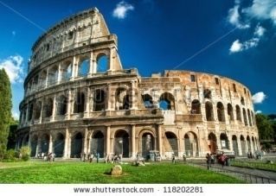
Po zwiedzeniu Madrytu, stolicy Hiszpanii (kolor niebieski) chcemy zobaczyć Koloseum w Rzymie, stolicy Włoch (kolor żółty). Będziemy długo podróżować przez ląd i Morze Śródziemne.

Skala mapy wynosi 1:25000000,
czyli
250 km

Odległość na mapie między Madrytem a Rzymem wynosi 4,5 cm.

Prawda czy fałsz?
Według naszych obliczeń na postawie skali mapy odległość między Madrytem a Rzymem wynosi w terenie 1 125 km.

Antwoord: Prawda
Juist: Dobrze!
Fout: Fałsz. Odległość między Madrytem a Rzymem wynosi w terenie 1 125 km (4,5 x 250 km = 120 km). Czy korzystasz z zeszytu, aby wykonać obliczenia?

Titel: Podróż po Europie
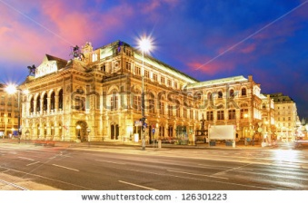
Po zwiedzeniu Rzymu, stolicy Włoch (czerwona kropka) chcemy odwiedzić operę w Wiedniu, stolicy Austrii (czarna kropka).

Skala mapy wynosi 1:25000000,
czyli
250 km

Odległość na mapie między Rzymem a Wiedniem wynosi 3 cm.

Prawda czy fałsz?
Według naszych obliczeń na podstawie skali mapy odległość między Rzymem a Wiedniem wynosi w terenie 750 m.
Antwoord: Fałsz
Juist: Dobrze!
Fout: Fałsz. Odległość między Rzymem a Wiedniem wynosi w terenie 750 km (3 x 250 km = 750 km). Czy korzystasz z zeszytu, aby wykonać obliczenia?

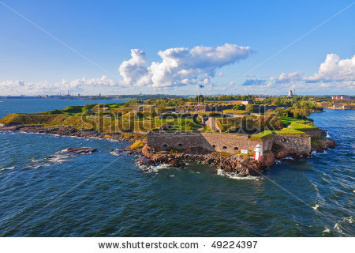
Titel: Podróż po Europie
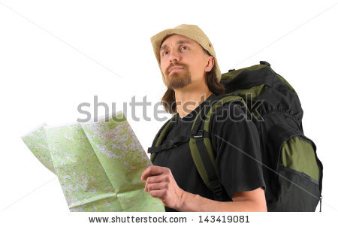
Po zwiedzeniu Wiednia, stolicy Austrii (kolor pomarańczowy) chcemy wspiąć się na twierdzę w Helsinkach, stolicy Finlandii (kolor żółty).

Skala mapy wynosi 1:25000000,
czyli
250 km

Odległość na mapie między Helsinkami a Warszawą wynosi 6 cm.

Prawda czy fałsz?
Według naszych obliczeń na podstawie skali mapy odległość między Wiedniem a Helsinkami wynosi w terenie 1 500 km.

Antwoord: Prawda.
Juist: Dobrze!
Fout: Fałsz. Odległość między Wiedniem a Helsinkami wynosi w terenie 1.500 km (6,5 x 250 km = 1.500 km). Czy korzystasz z zeszytu, aby wykonać obliczenia?

Titel: Podróż po Europie
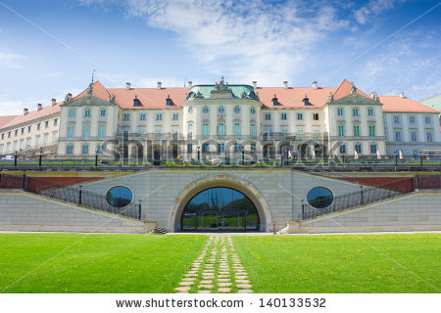
Po zwiedzeniu Helsinek, stolicy Finlandii (kolor żółty) kończymy naszą podróż po Europie w pałacu w Warszawie, stolicy Polski (kolor niebieski).

Skala mapy wynosi 1:25 000 000, czyli
250 km

Odległość na mapie między Helsinkami a Warszawą wynosi 4 cm.

Prawda czy fałsz? Według naszego obliczenia w oparciu o skalę mapy odległość między Helsinkami a Warszawą wynosi w terenie 10 000 km.

Antwoord: Fałsz.
Juist: Dobrze!
Fout: Fałsz. Odległość między Helsinkami a Warszawąwynosi w terenie 1.000 km (4 x 250 km = 1.000 km). Czy korzystasz z zeszytu, aby wykonać obliczenia?

Faza ewaluacji

To była ciężka praca! Sprawdźmy, czego się nauczyłeś/nauczyłaś. Odpowiedz na pytania.

Titel: Pytanie 1

Które państwo europejskie wskazuje czerwona strzałka?
- Szwajcarię
- Włochy
- Irlandię
- Portugalię

Juist: Dobrze!
Fout: Niestety. Czerwoną strzałką zaznaczono Włochy.

Titel: Pytanie 2

Które państwo, niebędące członkiem Unii Europejskiej, wskazuje czerwona strzałka?
- Szwecję
- Norwegię
- Turcję
- Szwajcarię

Juist: Dobrze!
Fout: Niestety. Czerwoną strzałką zaznaczono Norwegię.

Titel: Pytanie 3

Co nie należy do zadań Unii Europejskiej?

- Zapewnianie pracy mieszkańcom Unii Europejskiej.
- Opłacanie głowy państwa każdego państwa Unii Europejskiej.
- Ograniczanie zanieczyszczenia powietrza w Europie.
- Stanie na straży pokoju w Europie.

Juist: Dobrze! Unia Europejska pomaga tworzyć miejsca pracy, chronić środowisko i strzec pokoju. Unia Europejska nie płaci jednak pensji głowom państw. Za to odpowiedzialne jest każde państwo samodzielnie.
Fout: Niestety. Unia Europejska nie płaci jednak pensji głowom państw. Za to odpowiedzialne jest każde państwo samodzielnie. Unia Europejska pomaga tworzyć miejsca pracy, chronić środowisko i strzec pokoju.

Titel: Pytanie 4

Mieszkam w Finlandii (żółta kropka), a mój przyjaciel Lars mieszka w Danii (różowa kropka). W którym kierunku muszę podróżować, aby odwiedzić mojego przyjaciela?

- południowo-wschodnim
- północno-zachodnim
- północno-wschodnim
- południowo-zachodnim

Juist: Dobrze!
Fout: Niestety. Aby odwiedzić mojego przyjaciela Larsa w Danii, muszę jechać w kierunku południowo-zachodnim.

Titel: Pytanie 5

Po zwiedzeniu wieży Eiffela w Paryżu, stolicy Francji (kolor różowy) chcę zobaczyć most Karola w Pradze, stolicy Czech (kolor żółty).
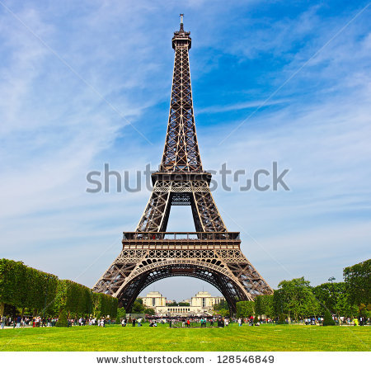
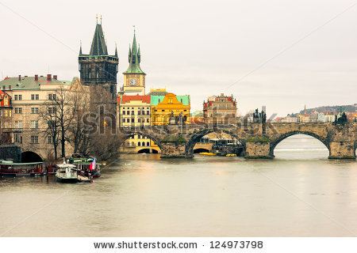

Skala mapy wynosi 1:25 000 000 Odległość na mapie to 3,5 cm.

Ile kilometrów zgodnie ze skalą mapy wynosi odległość między Paryżem a Pragą?

- 875 km
- 875 m
- 875.000 km
- 87,5 km

Juist: Dobrze!
Fout: Niestety. Zgodnie z obliczeniami według skali mapy odległość między Paryżem a Pragą wynosi 875 km (3,5 x 25 000 000 cm = 87 500 000 cm = 875 km).

